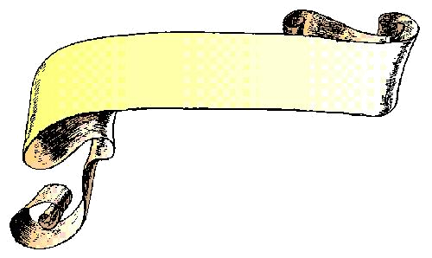


التقويم الذاتي
اسم الطالبة: ...................
الصف: الثاني الابتدائي
التاريخ: ...... / ...... /....14هـ
المادة: تربية فنية الوحدة الأولى 1

.....
.....
.....

.....
.....

التقويم الذاتي
اسم الطالبة: ...................
الصف: الثاني الابتدائي
التاريخ: ...... / ...... /....14هـ
المادة: تربية فنية الوحدة الأولى 2

ضعي دائرة حول الصور التي تدل على المناظر الطبيعة:

ضعي علامة (√) أسفل الصور المزخرفة بالخطوط:

.......
.......

.......
.......

التقويم الذاتي
اسم الطالبة: ...................
الصف: الثاني الابتدائي
التاريخ: ...... / ...... /....14هـ
المادة: تربية فنية الوحدة الثانية 1

زخارف نباتية:
زخارف هندسية:
زخارف خطية:

ضعي علامة (√) أمام الإجابة غير الصحيحة:

من أنواع التكرار الزخرفة:

التكرار العادي.(....)
التكرار المتعاكس.(....)
التكرار المستمر.(....)
التكرار المتبادل.(....)

التقويم الذاتي
اسم الطالبة: ...................
الصف: الثاني الابتدائي
التاريخ: ...... / ...... /....14هـ
المادة: تربية فنية الوحدة الثانية 2

أحيطي الإجابة الصحيحة:

غلاف كتاب

بطاقات التهنئة

لوحات جدارية

رسم الحيوانات

التقويم الذاتي
اسم الطالبة: ...................
الصف: الثاني الابتدائي
التاريخ: ...... / ...... /....14هـ
المادة: تربية فنية الوحدة الثالثة 1

صلي النسيج بالخامة المنسوج منها:

خوص
أغصان جافة
أشرطة قماش

رتبي خطوات عمل الطوف:

التقويم الذاتي
اسم الطالبة: ...................
الصف: الثاني الابتدائي
التاريخ: ...... / ...... /....14هـ
المادة: تربية فنية الوحدة الثالثة 2

ضعي دائرة حول الأدوات التي لا نستخدمها في عمل حافظة أقلام:
شرائط ورقية
مقص
فلين
أعواد خشبية
غراء
طين صلصال

أحيطي الخامات التي تصلح للنسيج:

التقويم الذاتي
اسم الطالبة: ...................
الصف: الثاني الابتدائي
التاريخ: ...... / ...... /....14هـ
المادة: تربية فنية الوحدة الرابعة 1

صلي القالب بالشكل المستمد منه:

أحيطي الخامات التي لا تستخدم في عمل القالب والطباعة به:

التقويم الذاتي
اسم الطالبة: ...................
الصف: الثاني الابتدائي
التاريخ: ...... / ...... /....14هـ
المادة: تربية فنية الوحدة الرابعة 2

رتبي خطوات عمل قالب على شكل مربع:

......
......
......
......
......

